MEHMET OKUYAN'I BEYAZ TV'YE GÖRMEZ TAVSİYE ETMİŞ!

Kadir Mısıroğlu’na atfen, Abdülhamit Kılıç: "Mehmet Okuyan'ı, Beyz TV’'ye Mehmet Görmez tavsiye etmiş."
https://twitter.com/abdulhamidkilic/status/893391467867230208
Abdülhamid Kılıç @abdulhamidkilic

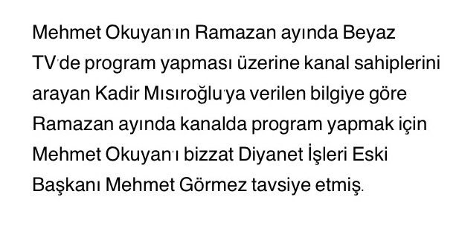
Not: Haberi, Kadir Mısıroğlu Hoca'nın sekretaryasından te'yid ettim. Görüşme, Mısıroğlu'nun birinci adamıyla, Osman Gökçek'in birinci adamı ve ilgili alanla sorumlu kişi arasında gerçekleşmiş.
İslamoğlu'nun, Görmez'i ve Taslaman'ı sahiplenmesini de göz önüne alırsanız, bağlantıları biraz daha aydınlatmış olursunuz. Mustafa Öztürk'ün de Cumhurbaşkanlığı "Huzur Dersleri"ne, Görmez tarafından tavsiye edildiği belirtilmişti.
Söz konusu zevatın söylemleri arasında fazlaca fark görünmüyor zaten.
Görmez'in, fikirlerini açıkça konuşamamasının sebebi, kanaatimizce bugüne kadar temsil ettiği önemli dini makamda deşifre olmadan rahatça çalışabilmekti. Bunu da başardı. Bıraktığı olumsuz miras, iyi bir idare gelirse şayet, 30 yılda ancak temizlenebilir.
05.07.2017
Dr. Ahmet Gelişgen

